**2.3. Thiết kế chương trình và demo thuật toán.**

**2.3.1. Tải dữ liệu và hiển thị dữ liệu.**

Tại giao diện chính của chương trình ta nhấn nút “Tải dữ liệu”, dữ liệu sau đó được trình chiếu trên giao diện.

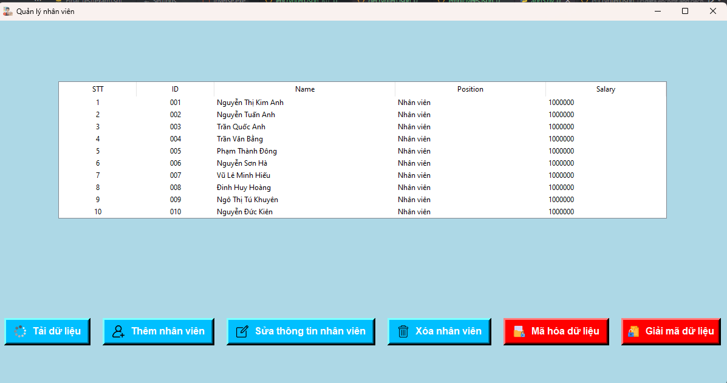

**2.3.2. Thêm nhân viên.**

Nhấn nút “Thêm nhân viên” tại giao diện chính của chương trình. Sau đó, một cửa sổ để nhập thông tin nhân viên sẽ hiện lên, cho phép nhập các thông tin như: ID, họ và tên, vị trí, lương.

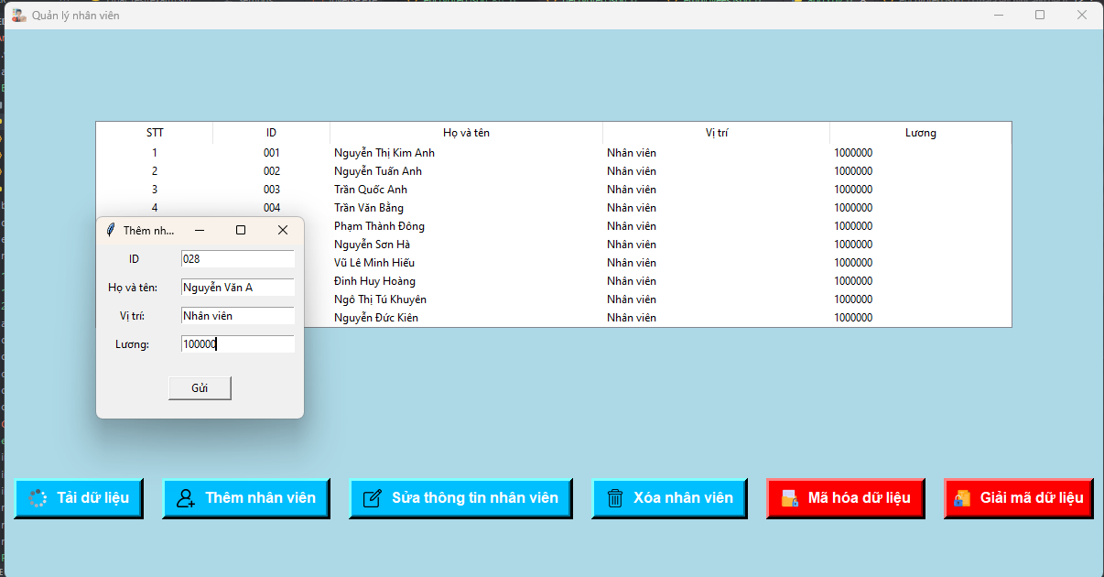

**2.3.3. Sửa thông tin nhân viên.**

Click vào một nhân viên bất kỳ và chọn “Sửa thông tin nhân viên”. Khi đó, một cửa sổ con sẽ hiện ra cho phép tùy chọn thông tin cần chỉnh sửa.

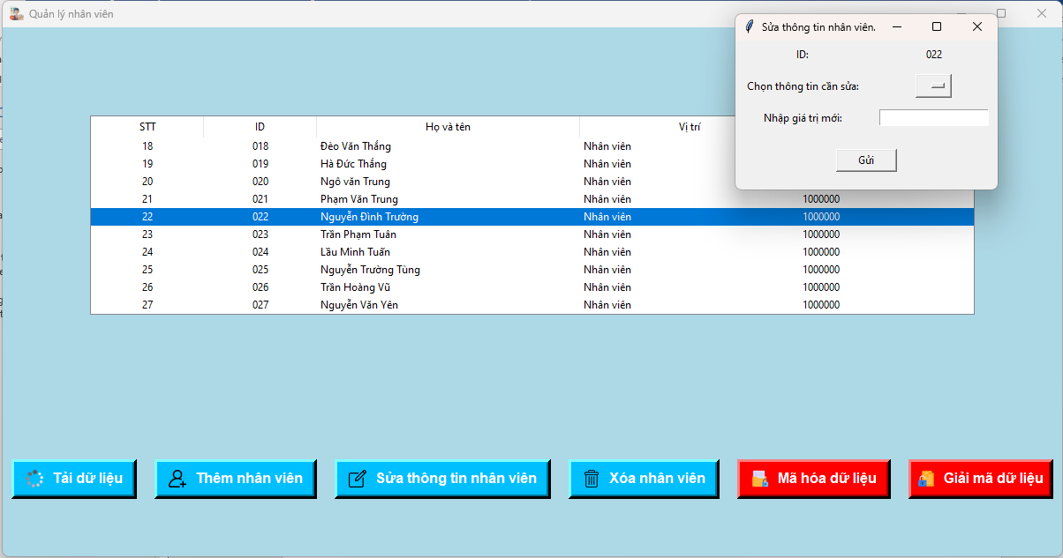

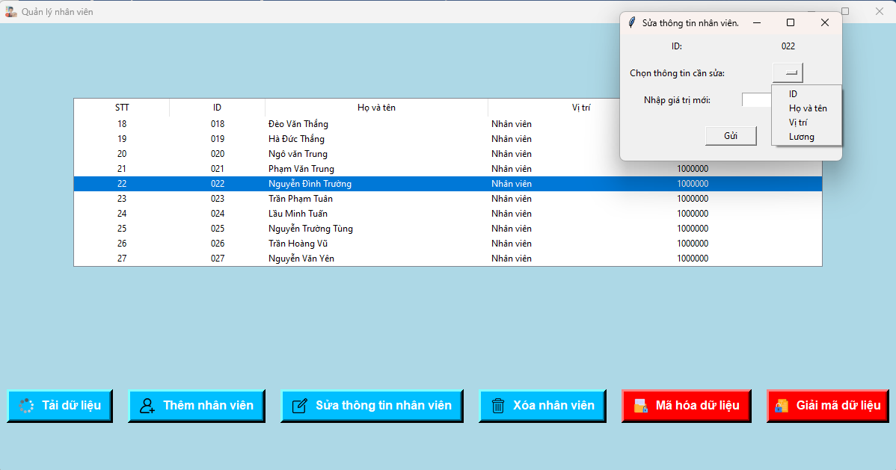

**2.3.4. Xóa nhân viên.**

Người dùng có thể click để chọn một hay ctrl + click để chọn nhiều nhân viên cùng một lúc trước khi ấn nút “Xóa nhân viên”. Khi nhấn nút, một thông báo sẽ hiện ra hỏi bạn có chắc chắn xóa hay không, nếu chắc chắn xóa, chọn “Yes”, ngược lại thì chọn “No”.

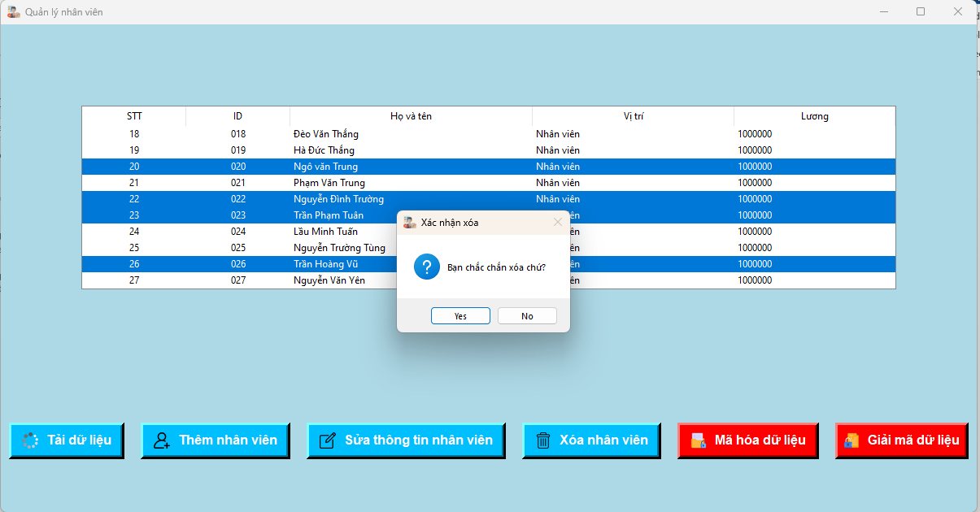

**2.3.5. Mã hóa dữ liệu.**

Khi ấn nút “Mã hóa dữ liệu”, chương trình sẽ yêu cầu nhập key với độ dài là 8 bits.

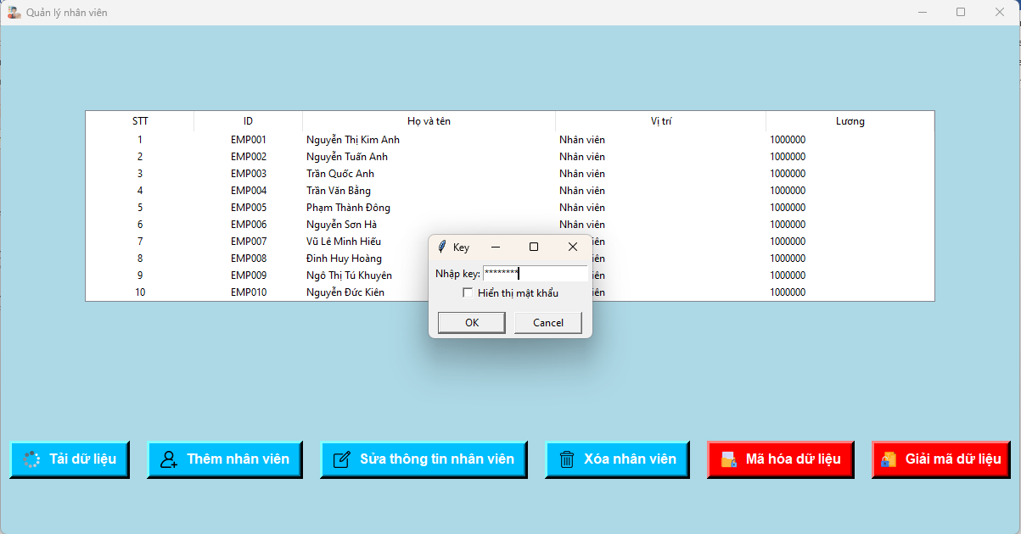

Sau đó, chương trình yêu cầu người dùng chọn file để lưu sau khi danh sách nhân viên được mã hóa.

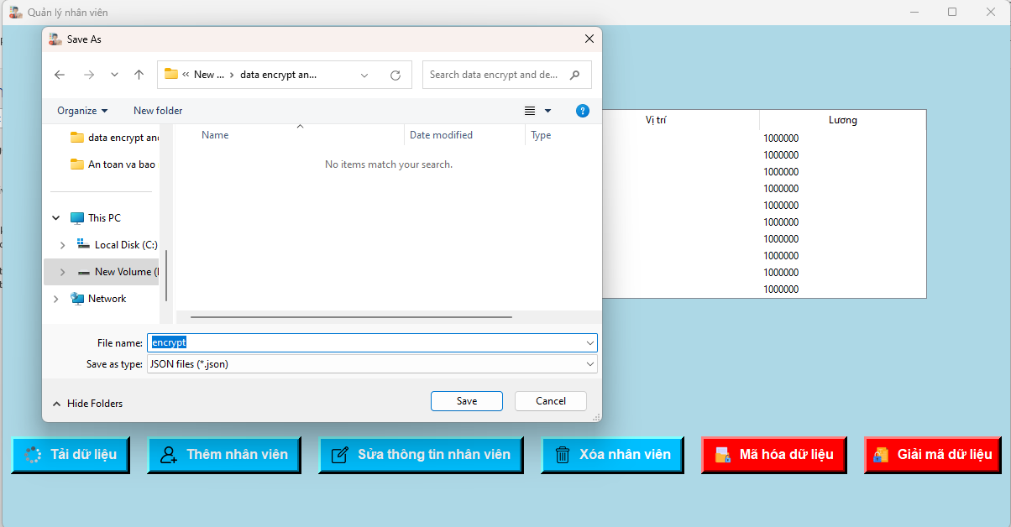

Khi lưu file thành công, một thông báo sẽ được hiện ra:

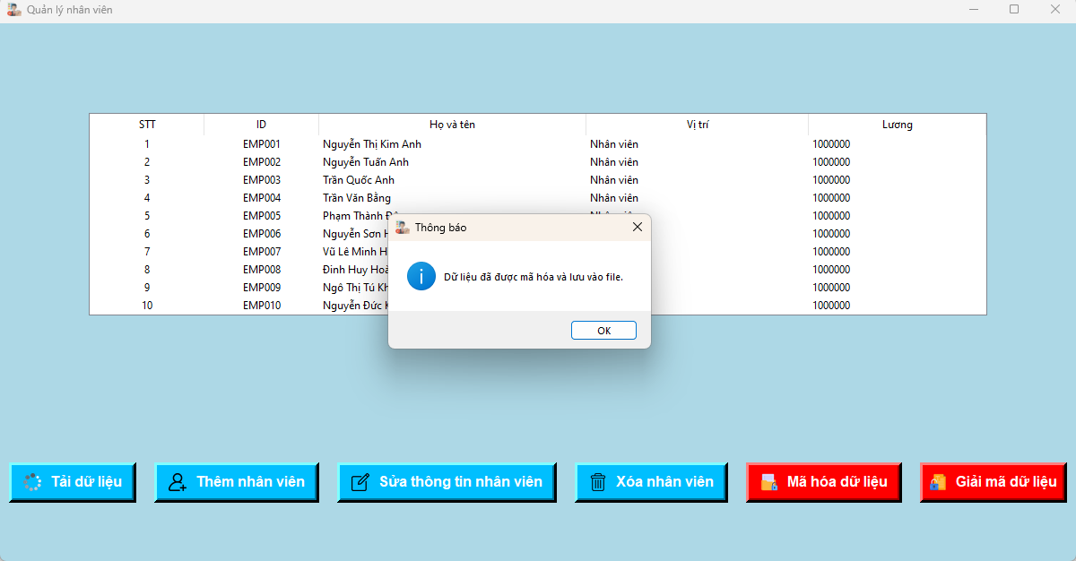

**2.3.6. Giải mã dữ liệu.**

Khi click vào nút “Giải mã dữ liệu”, chương trình sẽ hiện ra hộp hội thoại yêu cầu chọn file đã được mã hóa để tiến hành giải mã.

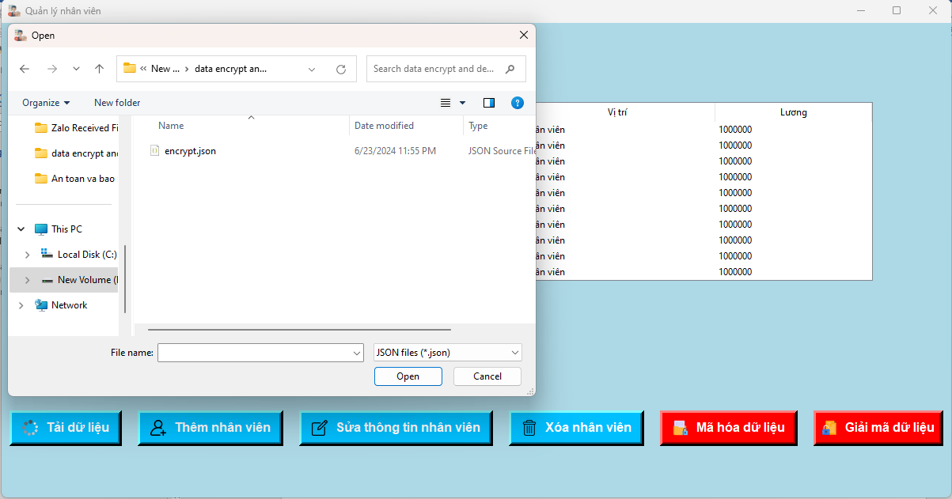

Sau khi chọn được file đúng yêu cầu, chương trình sẽ yêu cầu nhập key một lần nữa (cần nhập key đúng với key đã nhập khi giải mã).

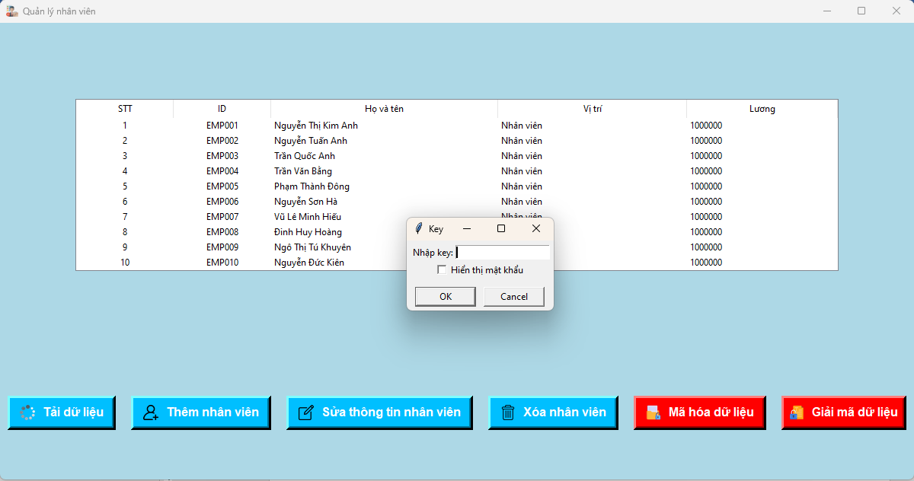

Sau khi giải mã thành công, chương trình sẽ xuất hiện hộp hội thoại yêu cầu người dùng chọn nơi để lưu file.

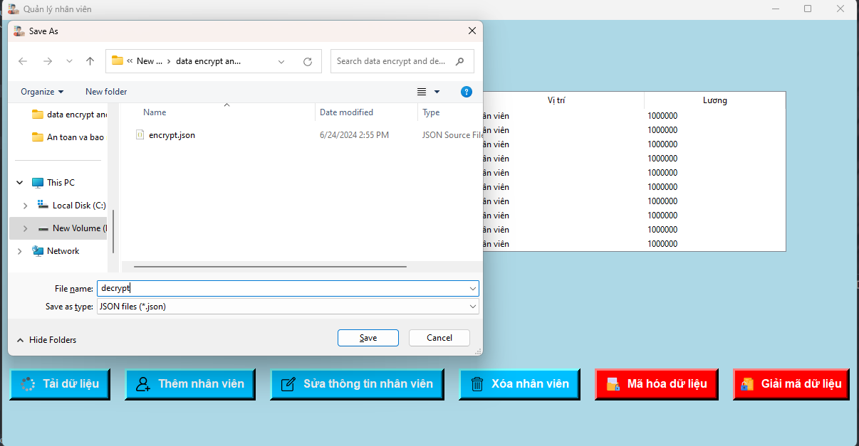

Khi lưu file thành công, một cửa sổ thông báo xuất hiện:

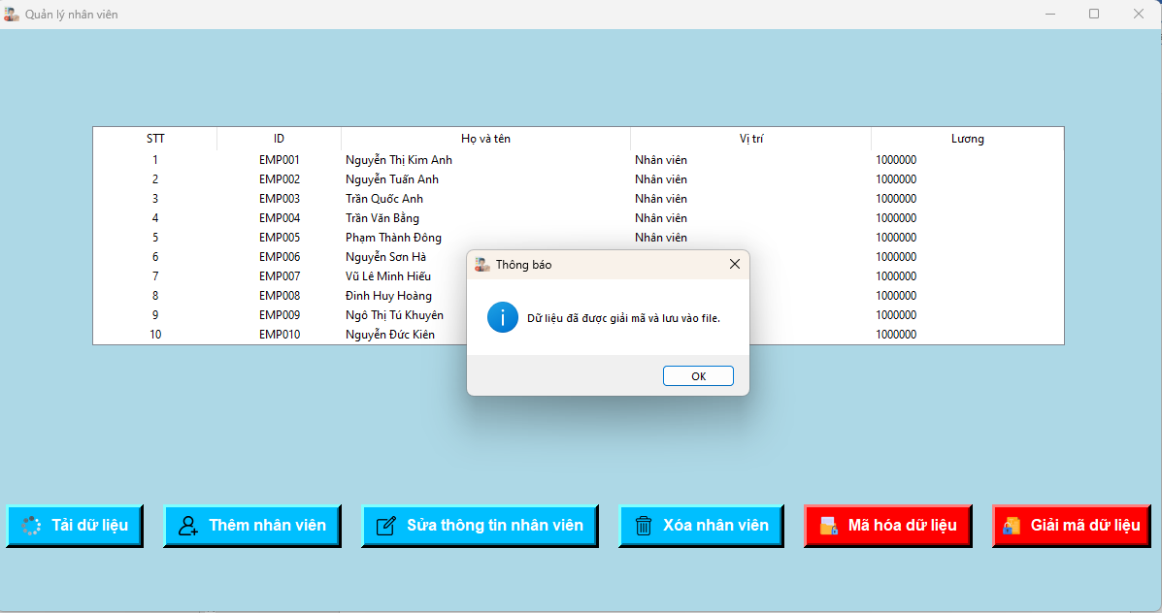

**2.3.7. Cài đặt chương trình.**

- Các thư viện được cài đặt:

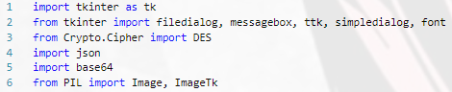

- Class chứa thuật toán gốc mã hóa và giải mã sử dụng thư viện Crypto.Cipher:

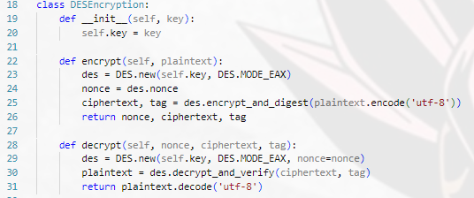

- Thuật toán cho chức năng tải dữ liệu:

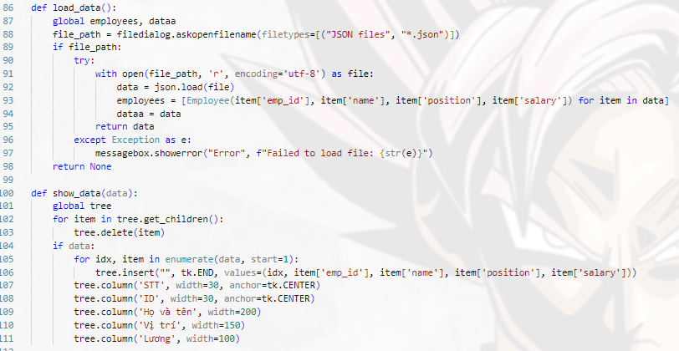

- Thuật toán mã hóa dữ liệu:

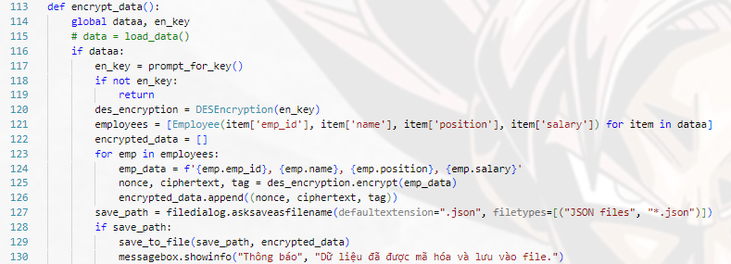

- Thuật toán giải mã dữ liệu:

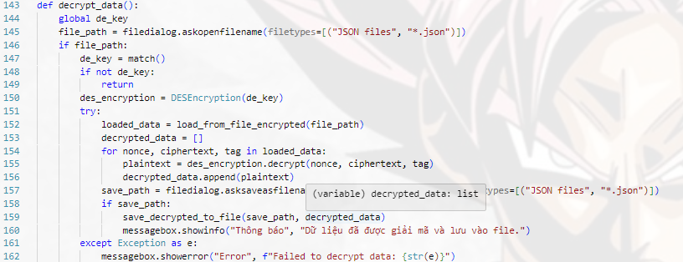

- Thuật toán thêm nhân viên:

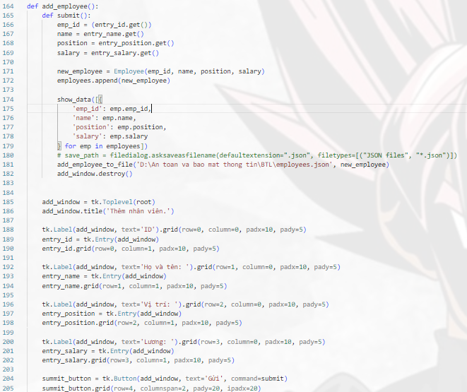

- Thuật toán xóa nhân viên:

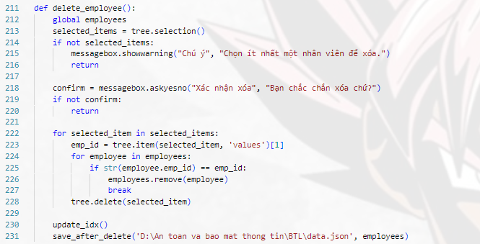

- Thuật toán chỉnh sửa thông tin nhân viên:

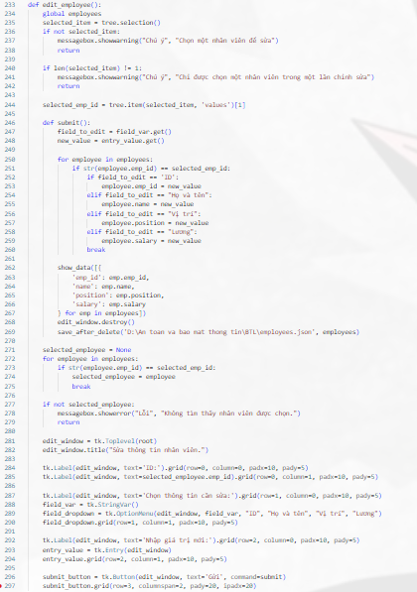

- Thuật toán nhập key:

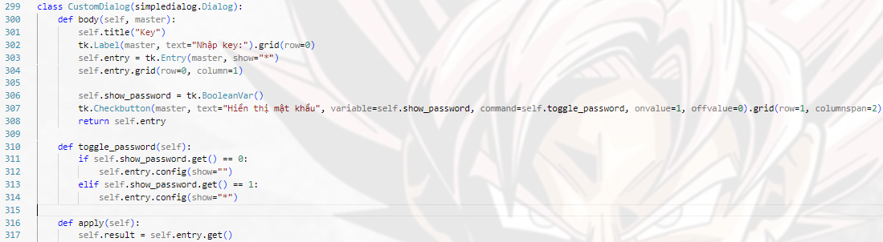

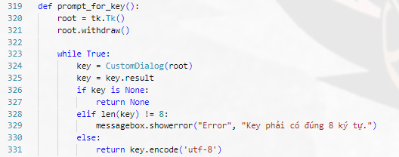

- Hàm main:

